GW-1352 Беговая дорожка электрическая,
мощность 1,75 л.с.

РУКОВОДСТВО по эксплуатации

НАЗНАЧЕНИЕ

Данная раскладная беговая дорожка относится к стационарному спортивному оборудованию, а также предназначена для аэробных тренировок, которые способствуют развитию сердечно-сосудистой системы. Данная беговая дорожка предназначена для ходьбы и бега с компьютерным управлением, включающим функции сканирования и измерения расстояния, времени, скорости, расхода калорий. Существует 5 различных заданных программ тренировки. Максимальная скорость движения полотна достигает 12 км/ч.

Технические характеристики

- датчик пульса на ручках
- размер беговой площадки – 255 х 40 см
- скорость 0,8-12 км/ч
- число заданных программ тренировки – 5
- наличие ключа безопасности
- наличие 3-х кнопок задания фиксированных скоростей
- максимальный вес пользователя – 120 кг
- вес тренажёра – 52 кг

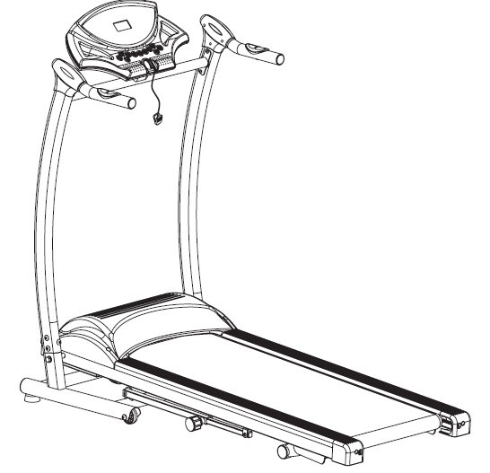
Комплект поставки

№ поз. | Наименование | кол-во
 | Болт М6 х 15 | 4
 | Болт М8 х 15 | 8
 | Шайба контровочная, 11 х 6,4 х Т0,6 | 4
 | Шайба контровочная, 15 х 8,4 х Т0,8 | 8
СБОРКА И УСТАНОВКА

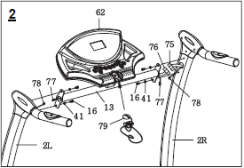
1
2

раскладывание и перемещение
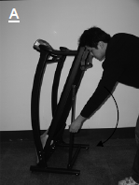
КОНСОЛЬНАЯ ПАНЕЛЬ

ФУНКЦИИ

Быстрое начало движения:
- Убедитесь, что ключ незамедлительной остановки бегового полотна вставлен в консольную панель, затем нажмите кнопку питания, расположенную на передней части беговой дорожки под передней крышкой.
- Для включения консольной панели нажмите кнопку ON/OFF, а затем нажмите кнопку START, беговое полотно начнет движение со скоростью 0.8км/ч.
- Чтобы подобрать оптимальную скорость нажмите кнопки FAST (быстро) или SLOW (медленно). После каждого нажатия скорость увеличится или уменьшится на 0.1 км/ч. Минимальная скорость движения 0.8 км\ч, максимальная - 12 км/ч.
- Нажмите кнопку STOP для остановки бегового полотна.

Ручная установка параметров тренировки
- Нажмите кнопку MODE (Режим) для выбора функций TIME (Время), CALORIES (Калории), и DISTANCE (Расстояние). Вы можете предварительно задать одну из данных функций.
- TIME (Время) – Нажмите кнопку ON/OFF для включения консольной панели, затем нажмите кнопку START (Старт), начнется отчет времени от 0:00, возрастая каждую минуту до 0:99 минут. Для установки времени тренировки – Нажмите кнопку MODE (Режим), выберите опцию TIME (Время) в мигающем режиме, затем нажмите кнопки FAST (Быстро) или SLOW(Медленно) для установки времени. Каждое нажатие равно увеличению или уменьшению на 1 минуту. Минимальное время тренировки 8 минут, максимальное – 99 минут. Установив желаемое время тренировки, нажмите кнопку START (Старт), затем начнется обратный отчет, где изменение цифр будет происходить каждую минуту. Во время тренировки вы можете изменить скорость бега с помощью кнопок FAST (Быстро) или SLOW (Медленно). Когда время тренировки подойдет к концу, вы услышите 6 раз звуковой сигнал, извещающий о том, что беговое полотно остановится автоматически.
- CALORIES (Калории) – Нажмите кнопку ON/OFF для включения консольной панели, а затем кнопку START (Старт), начнется расчет калорий от 0 до 999. Для установки опции CALORIES (Калории) нажмите кнопку MODE (Режим), выберите опцию CALORIES (Калории) в мигающем режиме, затем нажмите кнопки FAST (Быстро) или SLOW(Медленно) для установки данных. Каждое увеличение или уменьшение составляет 10 калорий. Минимальное количество расходуемых калорий – 10, максимальное – 999. Установив, желаемый расход калорий, нажмите кнопку START (Старт), затем начнется расчет калорий, каждая единица отчета равна 1 сжигаемой калории. Во время тренировки вы можете изменить скорость бега с помощью кнопок FAST (Быстро) или SLOW (Медленно). Когда время тренировки подойдет к концу, вы услышите 6 раз звуковой сигнал, извещающий о том, что беговое полотно остановится автоматически.
- DISTANCE (Расстояние) - Нажмите кнопку ON/OFF для включения консольной панели, а затем кнопку START (Старт), начнется расчет расстояния от 0 до 19 км. Для установки опции DISTANCE (Расстояние) - Нажмите кнопку MODE (Режим), затем выберите опцию DISTANCE (Расстояние) в мигающем режиме, затем нажмите кнопки FAST (Быстро) или SLOW(Медленно) для установки данных. Каждое увеличение ил уменьшение составляет 1 км. Установив желаемое время тренировки, нажмите кнопку START (Старт), начнется отсчет расстояния, каждая единица равна 0,1 км. Во время тренировки вы можете изменить скорость бега с помощью кнопок FAST (Быстро) или SLOW (Медленно). Когда время тренировки подойдет к концу, вы услышите 6 раз звуковой сигнал, извещающий о том, что беговое полотно остановится автоматически.

Автоматическая установка параметров тренировки
На консольной панели задано 5 программ. Нажмите кнопку PROGRAM (Программа) для выбора программ P1, P2, P3, P4 или P5. При выборе 1 из 5 программ, режим времени находится в мигающем режиме, нажмите кнопку FAST (Быстро) или SLOW (Медленно) для установки времени в программе. Каждое увеличение или уменьшение равно 1 минуте. Автоматически задается время 30 минут. Минимальное время тренировки – 8 минут, максимальное – 99 минут. Выбрав желаемую программу, нажмите кнопку START (Старт), затем начнется отсчет времени. Когда время тренировки подойдет к концу, вы услышите 6 раз звуковой сигнал, извещающий о том, что беговое полотно остановится автоматически.

Функции кнопок:
ON/OFF: Включения или выключения консольной панели.
START (Старт): Начало занятий.
STOP (Стоп): Остановка бегового полотна.
MODE (Режим): Установки параметров TIME (Время), CALORIES (Калории), и DISTANCE (Расстояние).
RESET (Сброс): Сброс функций TIME (Время), CALORIES (Калории) or DISTANCE (Расстояние).
FAST (Быстро): Увеличение скорости движения беговой дорожки или изменение параметров TIME (Время), CALORIES (Калории) и DISTANCE (Расстояние).
SLOW (Медленно): Уменьшение скорости движения бегового полотна или изменение параметров TIME (Время), CALORIES (Калории) и DISTANCE (Расстояние).
PROGRAM (Программа): Выбор программ P1, P2, P3, P4 или P5.
INSTANT (Установить): Выбор фиксированных значений скорости (3, 6, 9 км/ч).
PULSE: На консольной панели высветится текущий пульс, если вы будете держать руки на датчиках, расположенных на рукоятках.

Гарантии изготовителя
Адрес:
Фабрика спортивных изделий ЛЕКО,
Россия, 141830, Московская область, Дмитровский район, с.Синьково

Веб-адрес:
www.leco.msk.ru

Гарантийный срок - 2,5 года.

По возникающим в процессе сборки и эксплуатации вопросам звоните в службу технической поддержки ЛЕКО, тел. (495) 589-84-00. Обязательно сообщите оператору заводской номер изделия.

